**ĐẠI HỌC QUỐC GIA THÀNH PHỐ HỒ CHÍ MINH**

**TRƯỜNG ĐẠI HỌC CÔNG NGHỆ THÔNG TIN**

**KHOA KHOA HỌC VÀ KĨ THUẬT THÔNG TIN**



**BÁO CÁO SEMINAR**

**MÔN THIẾT KẾ GIAO DIỆN NGƯỜI DÙNG**

**Đề tài: ………**

GVHD: ThS. Tạ Thu Thủy

Nhóm sinh viên thực hiện:

1. MSSV:

2. MSSV:

3. MSSV:

4. MSSV:

5. MSSV:

🙡🙢 Tp. Hồ Chí Minh, 05/2022 🙠🙣

**NHẬN XÉT CỦA GIÁO VIÊN HƯỚNG DẪN**

*……., ngày……...tháng……năm 20…*

**Người nhận xét**

*(Ký tên và ghi rõ họ tên****)***

**BẢNG PHÂN CÔNG, ĐÁNH GIÁ THÀNH VIÊN:**

Bảng 1: Bảng phân công, đánh giá thành viên

|  |  |  |  |
| --- | --- | --- | --- |
| Họ và tên | MSSV | Phân công | Đánh giá |
|  |  | * Tuần 1: Làm những công việc gì? * Tuần 2: … | * Tuần 1: Hoàn thành công việc được giao hay không? Có khuyết điểm gì trong làm việc nhóm hay không? Đánh giá từ nhóm cho bạn, ... * Tuần 2: … |
|  |  |  |  |
|  |  |  |  |
|  |  |  |  |
|  |  |  |  |

**LỜI MỞ ĐẦU**

...

…

…

Sau đây, nhóm chúng tôi sẽ trình bày …. ………….qua các chương sau:

* Chương 1: ……
* Chương 2: …….
* Chương 3: …….
* Chương 4: ……
* Chương 5: ………

# DANH MỤC CÁC BẢNG, HÌNH ẢNH

Danh mục các bảng:

Bảng 1: Bảng phân công, đánh giá thành viên………………………………………..03

Danh mục hình ảnh:

Hình 1.1: Phiếu khảo sát hiện trạng nghe nhạc 10

Hình 1.2: Mục đích nghe nhạc của người dùng 10

Hình 1.3: Những nền tảng mà người dùng hay tương tác 10

Hình 1.4: Những yêu cầu về ứng dụng nghe nhạc (Mobile) 11

Hình 1.5: Những yêu cầu về một website nghe nhạc (website) 11

Hình 2.1: Bản phác thảo thử nghiệm 31

Hình 2.2: Yêu cầu của người dùng về website nghe nhạc 31

Hình 2.3: Thiết kế phẳng tối giản 32

Hình 2.4: Ví dụ về menu ẩn 33

Hình 2.5: Cuộn trang để di chuyển đến các mục khác 33

**MỤC LỤC**

LỜI MỞ ĐẦU 4

DANH MỤC CÁC BẢNG, HÌNH ẢNH 5

Chương 1: ….. 7

1.1 ….. 7

1.1.1 ….: 7

1.1.2 …. 7

1.2 ….. 7

1.2.1 ….. 7

1.2.2 ….. 7

1.3 ….. 7

Chương 2: ……… 8

2.1 ….. 8

2.2 ……. 8

Chương 3: …………. 9

3.1 … 9

3.2 ……… 9

Chương 4: ….. 10

4.1 ……. 10

4.2 ………….. 10

Chương 5: …… 11

5.1 ….. 11

5.2 ……….. 11

5.3 …… 11

TÀI LIỆU THAM KHẢO 12

PHỤ LỤC (nếu có) 12

# …..

## …..

### ….:

Size 13, giãn dòng 1.5, hình chương 1 đánh từ Hình 1.1 đến ví dụ 1.10 hết chương, qua chương 2 đánh từ 2.1 đến ví dụ 2.20 hết chương, qua chương 3 đánh số từ 3.1 …

Hình 1.1: nghe nhạc

Sau khi tìm hiểu ……

Hình 1.2: Mục đích nghe nhạc của người dùng

### ….

………………………………

## …..

### …..

. …

### …..

.,…

*1.2.3 …..*

## …..

……

# ………

## …..

* ……..

Hình 2.1: Bản phác thảo thử nghiệm

## …….

……..

Hình 2.2: Yêu cầu của người dùng về website nghe nhạc

Từ …

# ………….

## …

………………...

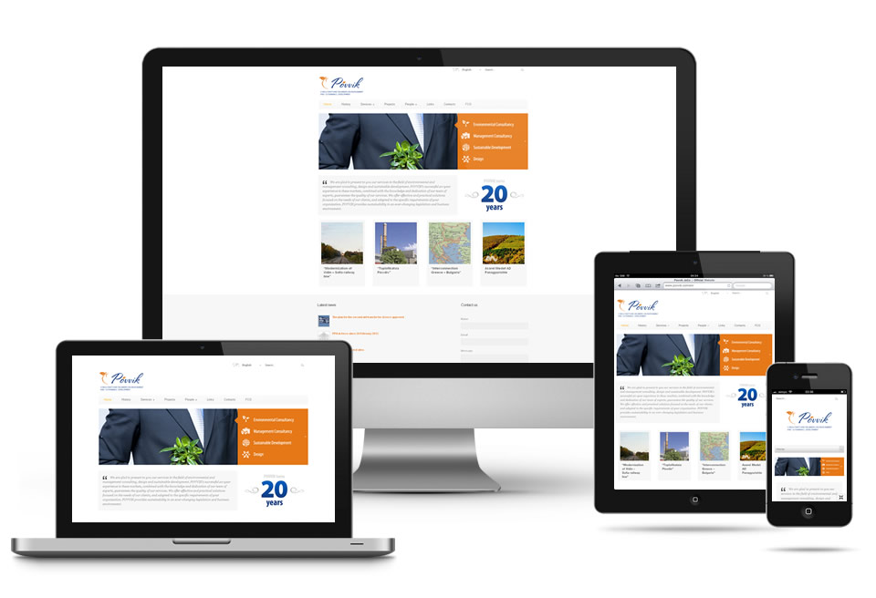

Hình 3.1: Giao diện website mẫu

………………… ……………………….

## ………

……………………………………………….

# …..

## …….

…………

## …………..

…………………..

Link ví dụ seminar: https……….

Nếu không mở thực nghiệm được thì Cô có thể theo dõi video demo của nhóm chúng em: *Link videos:*

*[https://](https://www.youtube.com/watch?time_continue=1&v=y6_1F8SJLUk)*

# ……

## …..

………

……

……….

## ………..

…….

…………

……………

## ……

…………….

……….

# TÀI LIỆU THAM KHẢO

1. Lê Thị Mỹ, “*Ngoại giao Cộng hòa Nhân dân Trung Hoa 30 năm cải cách mở cửa (1978-2008)”*. Hà Nội: Nxb Khoa học Xã hội, 2007.
2. T. Tamminen, “*Eutrophication and the Baltic Sea: Studies on Phytoplankton,  
   Bacterioplankton and Pelagic Nutrient Cycles,”* PhD thesis, University of Helsinki, Finland, 1990.
3. T. Trabasso and E. Bouchard, “Teaching readers how to comprehend text  
   strategically,” in *Comprehension instruction: Research-based best practices,* C. C. Block and M. Pressley, Eds. New York: The Guilford Press, 2002, pp. 176–200.
4. N. C. Trí, “*Nâng cao năng lực cạnh tranh của các doanh nghiệp du lịch thành phố Hồ Chí Minh đến năm 2020,”* Luận án Tiến sĩ kinh tế, Trường Đại học Kinh tế Tp. HCM, 2011.
5. Trần Minh Trí, “Nuôi tôm thẻ chân trắng trải bạt nền đáy,” 2015. [Trực tuyến]. Địa chỉ: http://thuysanvietnam.com.vn/nuoi-tom-the-chan-trang-trai-bat-nen-day-article- 6651.tsvn. [Truy cập lần cuối 21/7/2016].

# PHỤ LỤC (nếu có)